АРМЕНИЯ – 2011

Министерство образования и науки РА

РЕСПУБЛИКАНСКАЯ ОЛИМПИАДА ШКОЛЬНИКОВ
ПО РУССКОМУ ЯЗЫКУ

8-9 классы

- Отгадайте загадку.
Меня вы в сказках отыщите,–
Я в сказке Пушкина герой,
Но л на н лишь замените, –
Сибирской стану я рекой.
Оценка за задание – 1б.

- Подберите более точные синонимы к выделенным словам. Исправьте предложения.
- Самолет подвержен действию перепадов стужи и тепла.
- С изумлением мы узнавали свою группу крови.
- До сих пор у нас применяется бензиновый двигатель, который потребляет дорогое топливо.
- Это препятствие нелегко превозмочь.
Оценка за задание – 1б.

- Расставьте знаки препинания в следующем предложении.
Полковой командир в ту самую минуту как услыхал стрельбу и крик сзади понял что случилось что-нибудь ужасное с его полком и мысль что он примерный много лет служивший офицер мог быть виновен перед начальством в оплошности или нераспорядительности так поразила его что в ту же минуту забыв и непокорного полковника-кавалериста и свою генеральскую важность он ухватившись за луку седла и шпоря лошадь поскакал к полку под градом пуль осыпавших но счастливо миновавших его.
Оценка за задание – 2б.

- Придумайте по два предложения со словами: мечи, надо, лай – так, чтобы эти слова были разными частями речи.
За каждый правильный ответ – 1 б. Оценка за задание – 3 б.
- Вспомните, какие фразеологизмы используются в русском языке для характеристики людей по их внешнему виду, свойствам и качествам.
А. Человек очень высокого роста
Б. Очень умный человек
В. Слишком откровенный, прямодушный по характеру человек
Г. Пышущий здоровьем человек
За каждый правильный ответ – 1 б. Оценка за задание – 4 б.

- Вы покорите вершину, если не сделаете ни одного ошибочного шага. Желаем легких восхождений!
н…важдение
р…кошет, юв…лир
лише…ый, незва…ый гость, жаре…ый в масле
варе…ый, пр…сечь, вес…ник, ду…лянт
ре…урс, ба…ада, ко…идор, ни…падать, смерч…, из…ян

За каждый правильный ответ – 0,5 б. Максимальная оценка за задание – 8 б.

- Из четырех слов составьте двенадцатибуквенное слово, взяв из каждого слова по три рядом стоящие буквы. Например: конверсия, родитель, «Мерседес», неприкаянный – кондитерская.
Подскок, пирога, поворот, поверка
Оценка за задание – 1 б.
- Замените каждый перечень слов одним термином. Например: точка, запятая, тире, двоеточие – знаки препинания.
1. Имя существительное, прилагательное, глагол, наречие.
2. Грамм, сантиметр, литр, градус.
3. Кирпич, камень, песок, известь, цемент.
4. Калий, фосфор, марганец, уран.
5. Живопись, графика, скульптура.
6. Подлежащее, сказуемое, дополнение, определение.
Оценка за задание – 2 б.

- Придумайте 10 слов, чтобы в каждом слове не менее двух раз повторялось название нот (до, ре, ми, фа, соль, ля, си). Например: минарет.
Оценка за задание – 2 б.

- Какие животные постоянно живут в волосах даже самого чистоплотного человека?
Оценка за задание – 1 б.
- Догадайтесь о значении латинского слова «куаттуор», если известно, что слова квадрат, квартал, квартет, квартира имеют один и тот же латинский корень с этим значением.
Оценка за задание – 1 б.

- Сколькими способами можно в ряду букв ПОДНИМИТЕПЕРЬЯ расставить пробелы (без знаков препинания), чтобы получились фразы? Запишите эти фразы.
Оценка за задание – 1 б.

- Некий путешественник в момент опасности пообещал в случае спасения "поставить статую золотую, пику держащую", но, как только опасность миновала, решил не раскошеливаться и изменил знаки препинания в распоряжении. Запишите «экономный» вариант.
Оценка за задание – 1 б.

- Эти знаки появились значительно позже, чем была изобретена письменность. Без них люди прекрасно обходились если не тысячи, то сотни лет. Зато современный человек вынужден тратить годы на освоение этой премудрости. Что это за знаки?
- дорожные знаки
- денежные знаки
- знаки внимания
- знаки препинания
Оценка за задание – 1 б.

- Как называются в языке слова-близнецы, одинаковые по форме, но не имеющие ничего общего по смыслу?
- синонимы
- омонимы
- антонимы
- паронимы
Оценка за задание – 1 б.

- Устанавливая историю слов, ученые исследуют письменные памятники, то есть древние рукописи, документы, книги и различные надписи прошлых веков. Так мы узнаем, что означало когда-то то или иное слово. Как же называется наука, которая изучает происхождение слов?
- фразеология
- лингвистика
- этимология
- сравнительное языкознание
Оценка за задание – 1 б.

- Исправьте речевые ошибки, связанные с незнанием лексического значения слова.
- Билетов в партер уже не было, пришлось довольствоваться местом на балюстраде.
- Помещики жестоко обращались со своими придворными.
- Этот портрет стоит рядом с великолепными образцами в пантеоне мировых достижений портретной живописи.
- Летом мы совершили небольшой круиз: сели на поезд и поехали в Москву.
За каждый правильный ответ – 0,5 б. Оценка за задание – 2 б.

- Познакомившись с Натальей Николаевной Гончаровой, Пушкин воскликнул: "Я влюблен, я очарован..." Как еще поэт шутливо охарактеризовал свое впечатление от Натальи Николаевны?
Оценка за задание – 1 б.

- Во всех ли словах допущены ошибки? Исправьте их.
Спортакиада, друшлаг, грейпфрукт, проволка, нервопатолог, компрометировать, полувер, подшибник.
Оценка за задание – 2 б.

- Соберите пословицы и поговорки из заданных частей.
А лужа - по уши; собаку съел; береги честь смолоду; а пораньше вставай да свой затевай; язык мой - враг мой; дыр много, а выскочить некуда; чудеса в решете; а здоровье под старость; наперёд ума рыщет; а хвостом подавился; на чужой каравай рот не разевай; пьяному море по колено.

За каждый правильный ответ – 0,5 б. Оценка за задание – 3 б.

- Закончите крылатые выражения, взятые из сказок.
1. Поди туда – не знаю куда, … .
2. Скоро сказка сказывается, … .
3. Это все присказка, … .
Оценка за задание – 2 б.

- О каких писателях идет речь?
1. Он был не только прекрасным поэтом, переводчиком, но и мудрым педагогом. А.С. Пушкин назвал себя его учеником; когда из печати вышла поэма А.С. Пушкина «Руслан и Людмила», этот поэт подарил Пушкину портрет с надписью «Победителю ученику от побежденного учителя».

2. У себя дома, в имении под Тулой, он создает школу для крестьянских детей и сам учительствует в ней, пишет «Азбуку», создает четыре «Русские книги для чтения». К тому времени он уже вернулся с Кавказа и из Севастополя, где шла Крымская война. Он – один из самых знаменитых писателей России, в собрании его сочинений более девяноста томов.
За каждый правильный ответ – 0,5 б. Оценка за задание – 1 б.

- Определите жанры произведений:
«Евгений Онегин», «Лебедь, щука и рак», «Толстый и тонкий», «Зимнее утро», «Царевна-лягушка», «Мцыри».
За каждый правильный ответ – 0,5 б. Оценка за задание – 3 б.

- Перед вами послания и отрывки из посланий литературных героев. Укажите произведение и его автора.
1. «Стыдно тебе, старый пес, что ты, невзирая на мои строгие приказания, мне не донес о сыне моем Петре Андреевиче и что посторонние принуждены уведомлять меня о его проказах. Так ли исполняешь ты свою должность и господскую волю? Я тебя, старого пса! пошлю свиней пасти за утайку правды и потворство к молодому человеку. С получением сего приказываю тебе немедленно отписать ко мне, каково теперь его здоровье, о котором пишут мне, что поправилось; да в какое именно место он ранен и хорошо ли его залечили».

2. «На дороге обчистил меня кругом пехотный капитан, так что трактирщик хотел уже было посадить в тюрьму; как вдруг, по моей петербургской физиономии и по костюму, весь город принял меня за генерал-губернатора. И я теперь живу у городничего, жуирую, волочусь напропалую за его женой и дочкой; не решился только, с которой начать, - думаю, прежде с матушки, потому что, кажется, готова сейчас на все услуги».
За каждый правильный ответ – 0,5 б. Оценка за задание – 1 б.

- Какой просьбой завершает автор свою горько-ироничную «Благодарность»? «Устрой лишь так, чтобы тебя отныне…»
Оценка за задание – 1 б.

- Из каких-то предложений, перечисленных ниже, выпало слово сначала. Верните его на место.
  - … праздника улыбка не сходила с его лица.
  - …я хотела сорвать афишу и уничтожить ее.
  - Файл восстановить не удалось, и нужно было начинать все … .
  - … урока прошло 10 минут.
Оценка за задание – 1 б.

- Паронимы – однокоренные слова, близкие по звучанию, но не совпадающие в значениях.
От корня ветер с помощью суффиксов образуйте слова-паронимы со следующими значениями:
А. С ветром, сопровождаемый ветром;
Б. Приводимый в действие силой ветра.
Допишите словосочетания, употребив образованные прилагательные.
А. День ….. Б. Мельница ….
Оценка за задание – 1 б.

- В русском языке есть три исторически родственных слова. Они обозначают: горячий напиток, головной убор католического монаха и американскую обезьяну. Назовите эти слова.
За каждый правильный ответ – 1б. Оценка за задание – 3 б.

- Значение какого слова определено неверно?
А. Электорат – совокупность избирателей данного избирательного округа
Б. Саммит – встреча глав государств
В. Инфляция – обесценивание денег
Г. Менеджмент – рекламная деятельность
Оценка за задание – 1 б.

- Сколько надо знать орфографических правил, чтобы не ошибиться в написании предложенных слов? Назовите эти правила.
Могуч, нежесткий, изжога, оживить
За каждый правильный ответ – 0,5 б. Оценка за задание – 2 б.

- После каких согласных никогда не пишется мягкий знак?
Оценка за задание – 1 б.

- В словаре Владимира Даля встречается ныне забытое слово колоземица. Каким заимствованным словом оно оказалось вытеснено в наши дни?
- циклон
- космос
- атмосфера
- вьюга
- катакомба
Оценка за задание – 1 б.

- Являются ли однокоренные слова в этом шуточном стихотворении звеньями одной словообразовательной цепочки или разных? Запишите цепочку или цепочки.
Однажды Сережа и Оля
Попали в магнитное поле.
Напуганные родители
Еле их размагнитили.
А. Одной Б. Разных
Оценка за задание – 1 б.
- Измените ударение в словах так, чтобы изменилось их написание и запишите измененные слова.
Влюби́ться, напиши́те, съеди́те, таи́т, во́время, ко́лос, во́все, по у́тру, контроле́р, кру́жечки.
За каждый правильный ответ – 0,5б. Оценка за задание – 5б.

- Соберите «рассыпанные» части предложений так, чтобы получилось сложное предложение, соответствующее схемам (учтите, что знаки препинания в схеме и внутри частей предложения не расставлены).
[ ] и ( ) [ ]
мастерство футболистов
детали крупных столкновений
ты ощущаешь атмосферу матча
Разумеется чемпионат мира будут передавать по всем каналам
то сидя дома на диване можно увидеть нюансы игры
и если присутствуя на стадионе
Оценка за задание – 2 б.

- Объясните, кто те, чьи имена и фамилии встретились в стихотворении О.Мандельштама.
И Шуберт на воде, и Моцарт в птичьем гаме,
И Гёте, свищущий на вьющейся тропе,
И Гамлет, мысливший пугливыми шагами.
Считали пульс толпы и верили толпе.
Оценка за задание – 1 б.

- В каком(-их) ряду(-ах) оба слова можно использовать для называния лиц женского пола?
- Индейка, индуска
- Зануда, задира
- Директор, секретарь
- Корейка, кореянка
Оценка за задание – 1 б.

- Переставляя буквы, решите примеры. Ответом будут названия цветов и растения.
1) шок + рама = ? 2) визг + дока = ? 3) идея + хор = ? 4) наезд + бука = ? 5) угол + ад + лис = ? 6) рот + пони + пак = ?
За каждый правильный ответ – 0,5 б. Оценка за задание – 3 б.

- На этой картинке можно найти 8 отгадок на загадки. Попробуйте сделать это по смыслу.
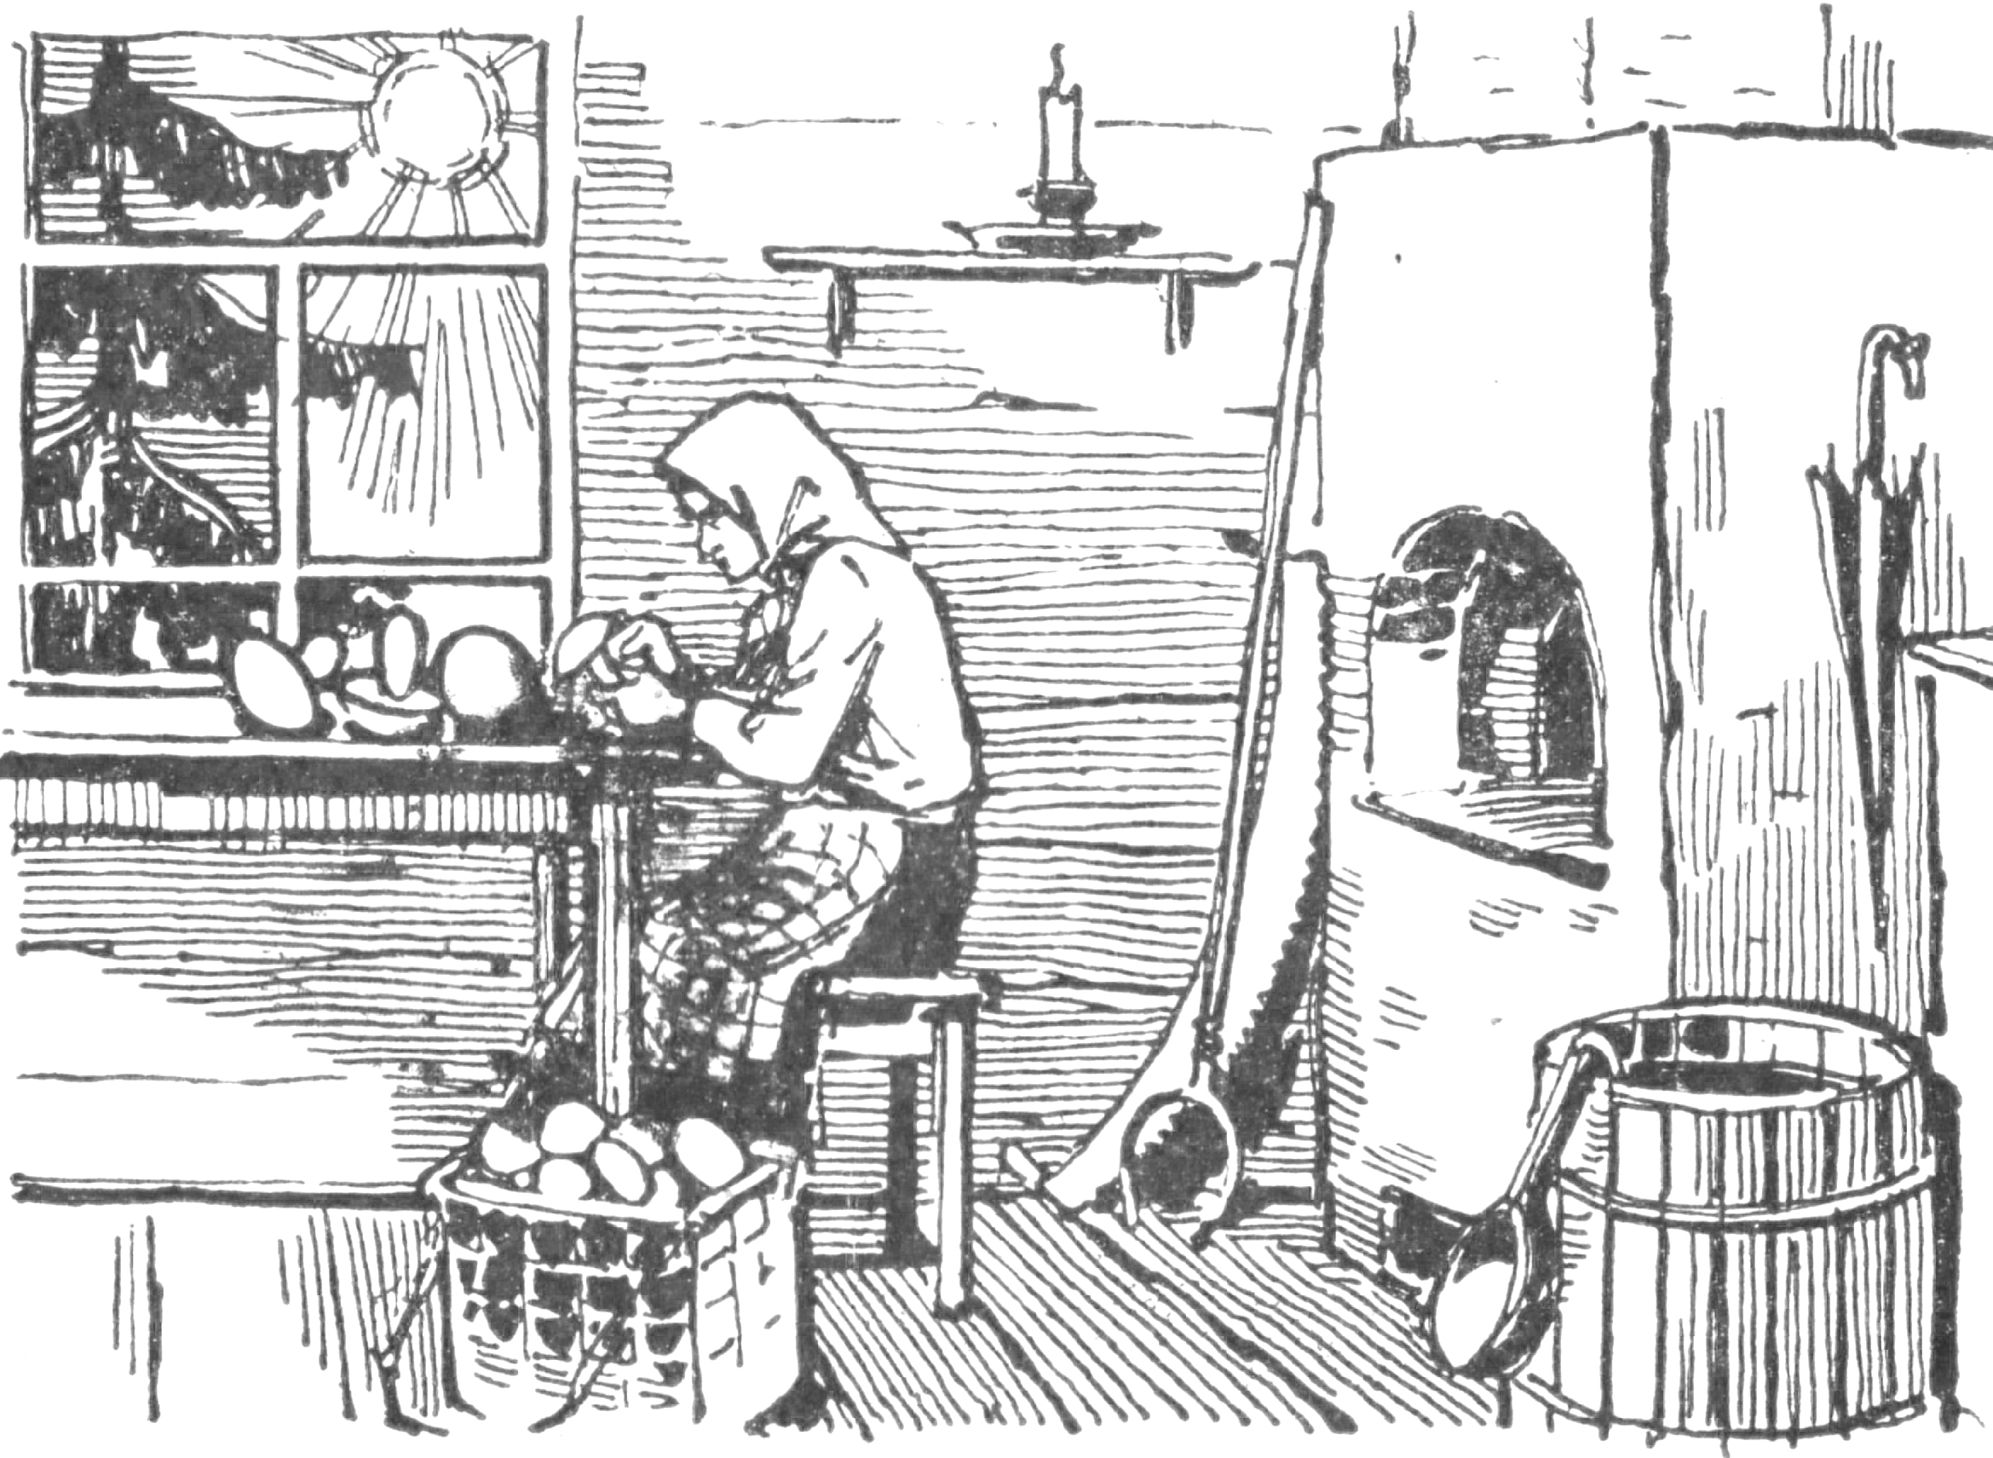
- Взглянешь – заплачешь, а краше его на свете нет.
- Стоит Антошка на одной ножке.
- Зимой и летом одним цветом.
- Снизу клин, сверху блин.
- Стоит столбом, горит огнем, ни жару, ни пару, ни угольев.
- Рогат, да не бык, пищу берет, а не сыт, людям подает, а сам в угол идет.
- Зимой все жрет, а летом спит; тело теплое, а крови нет.
- Зубы имею, а зубной боли не знаю.
За каждый правильный ответ – 0,5 б. Оценка за задание – 4 б.

- Прочитайте текст и выполните задания А1 – А6.
А. Некоторые лингвисты считают, что письмо появилось раньше звуковой речи на целую археологическую эпоху, однако такая теория не имеет реальных оснований.
Б. А данные истории, антропологии, этнографии опровергают положение о возникновении письма до появления звучащей речи.
В. История не знает ни одного человеческого общества, будь оно самое отсталое, которое не имело бы своего звукового языка.
Г. Тем более не известно ни истории, ни этнографии человеческое общество, которое бы пользовалось письмом, не обладая речью.
А 1. Какой вопрос можно поставить в начале текста?
1) Сколько лет назад появилась письменность?
2) Как возник язык?
3) Какая форма речи возникла раньше: устная или письменная?
4) Благодаря чему было изобретено письмо?
А 2. После какого предложения должна следовать данная ниже фраза?
Археология, на которую часто ссылались сторонники гипотезы раннего возникновения письма, никаких доказательств о существовании или отсутствии звучащей речи в дописьменный период представить вообще не в состоянии.
1) между А и Б 2) между Б и В 3) между В и Г 4) после Г
А 3. Укажите правильное утверждение о предложении В.
1) состоит из 3-х частей; нераспространенных нет
2) состоит из 2-х частей; обе распространенные
3) состоит из 3-х частей; одна из них – нераспространенное предложение
4) состоит из 4-х частей; две из них – нераспространенные
А 4. Какая характеристика соответствует предложению Г?
1) сложноподчиненное
2) сложное с бессоюзной, подчинительной и сочинительной связью
3) сложное с бессоюзной и подчинительной связью
4) сложное с подчинительной и сочинительной связью
А 5. В каком падеже стоят существительные ИСТОРИИ и ЭТНОГРАФИИ в предложении Г?
1) в именительном
2) в родительном
3) в дательном
4) в винительном
А 6. Укажите значение слова ОБЩЕСТВО в предложениях В и Г.
1) организация, объединение людей, ставящих перед собой общие цели
2) определенный слой населения, отличающийся от других слоев условиями жизни, образованием и т.п.; класс, сословие
3) совокупность людей, живущих в тех или иных конкретно-исторических условиях
4) государство, страна
За каждый правильный ответ – 1 б. Оценка за задание – 6 б.

Общая оценка работы снижается:
за каждую орфографическую или грамматическую ошибку – на 0,2 балла,
за каждую пунктуационную ошибку – на 0,1 балла,
за каждые 4 исправления – 0,2 балла.

Высшая оценка за работу – 80 баллов

